МКОУ Сюгютская СОШ им.М.Митарова

«Памяти жертв Холокоста»
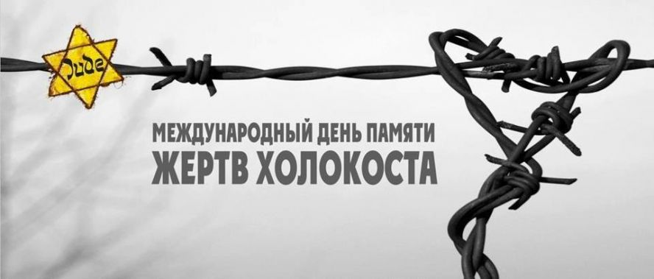
Сценарий внеклассного мероприятия.

Подготовила СТ.вож. : Мирзабекова Э .А..

Цель: 1. Формировать толерантное сознание, историческое мышление и культуру памяти обучающихся на примере уроков Холокоста. 2. Активизировать интерес к малоизученным страницам истории Второй мировой и Великой Отечественной войн среди молодежи.

Задачи: - расширение знаний учащихся о событиях истории Холокоста 1933-1945 гг.; - ознакомление с историей концлагеря Аушвиц (Освенцим), как трагической страницей периода Второй мировой войны; - изучение материалов о воинах - освободителях лагеря смерти Аушвиц и его филиала концлагеря в Явожно; - развитие чувства собственного достоинства и умения уважать достоинство других; - стимулирование и активизация поисковой, научно-исследовательской деятельности школьников.

Ход внеклассного мероприятия

27 января 1945 года войсками советской армии был освобожден крупнейший концентрационный лагерь «Освенцим» (по-немецки – Аушвиц), созданный гитлеровцами в годы II мировой войны на территории Польши, в котором было уничтожено более 1,5 млн. человек. Эту дату весь мир отмечает как день памяти жертв Холокоста. Будущее поколение не должно забывать об ужасах человеческой ненависти и нетерпимости, которые привели к этим трагическим последствиям. Мы не должны допустить, чтобы этот ужас когда-нибудь повторился вновь.

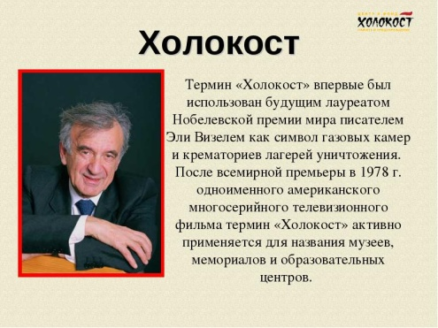

Холокост в переводе с греческого означает «уничтожение огнём». В современной научной литературе и публицистике он обозначает политику нацистской Германии и её союзников по преследованию и уничтожению евреев в 1933 – 1945г. Впервые это слово зазвучало в 1960-е годы благодаря книгам будущего лауреата Нобелевской премии мира еврейского писателя Эли Визеля, узника Освенцима и Бухенвальда, вся семья которого погибла в нацистских лагерях. Холокост - это «синоним» газовых камер; крематориев, сжигающих детей, женщин, стариков;это массовый расстрел невинных мирных людей по одной только причине - принадлежности к еврейскому народу. Холокост унёс жизни 6 миллионов человек.
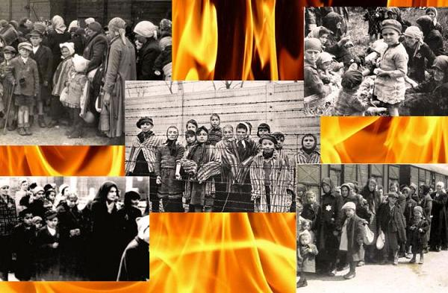

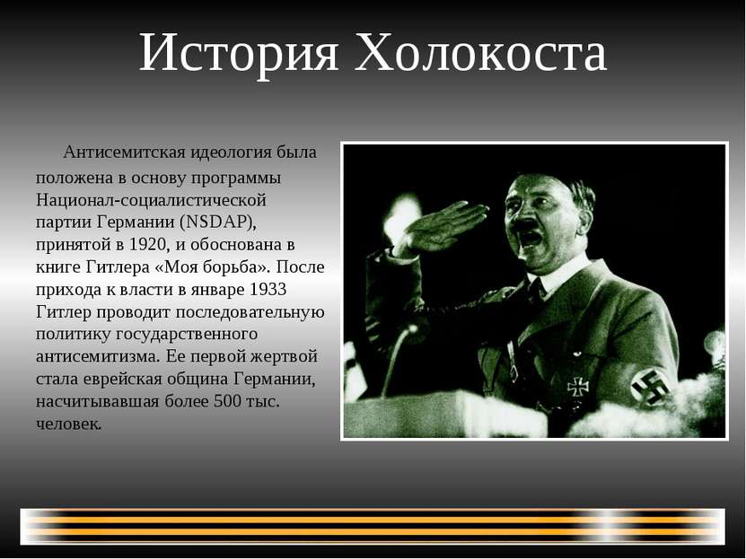
Ведущий 1
Как такое могло случиться в цивилизованной Европе? …В 1933 году евреям присвоили статус «неарийцев». Арийцами считали светловолосых и голубоглазых представителей белой расы, которых Адольф Гитлер рассматривал как высшую ступень всего человечества.
В 1935 году Нюрнбергские законы «О гражданах рейха» и «О защите немецкой чести и немецкой крови» приняли поправки, согласно которым евреи лишались всех гражданских и политических прав.
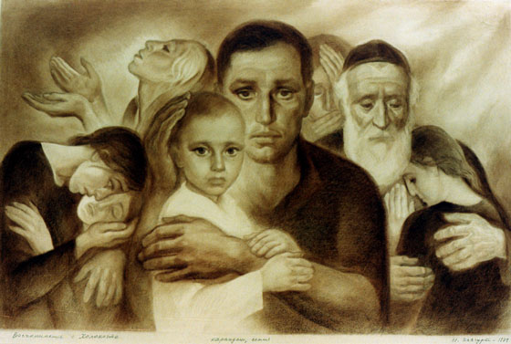

В 1938 году было создано специальное бюро якобы для «добровольной эмиграции евреев». В ночь с 9 на 10 ноября 1938 г. в Германии произошло событие, вошедшее в историю под названием «Хрустальной ночи», или Ночи разбитых витрин. Эта была первая массовая акция прямого физического насилия по отношению к евреям на территории Третьего рейха. Более 30 тысяч евреев были ранены, убиты или брошены в концлагеря.
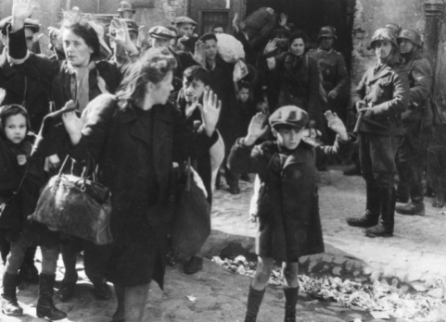
1сентября 1939года началась Вторая Мировая война. После оккупации фашистами Польши всем евреям, в том числе и детям с 6 лет, было приказано носить белую или желтую повязки с шестиконечной звездой Давида. За появление на улице без повязки евреев убивали на месте.
Ведущий 2
Евреев стали переселять в особые районы – гетто, где им предстояло теперь жить. Особенно тяжело было детям. Они были обязаны работать, как взрослые, по 14-16 часов в сутки, получая 270 граммов хлеба в день. Но самым бесчеловечным было то, что даже такая тяжёлая жизнь им не была гарантирована.Однажды во двор домов, где жили рабочие меховой фабрики, въехали грузовики. Полицаи под предлогом медосмотра начали собирать детей. В Кракове их сдали в немецкий госпиталь, где у одних выкачивали кровь, у других снимали кожу с лица для раненых и обожжённых.
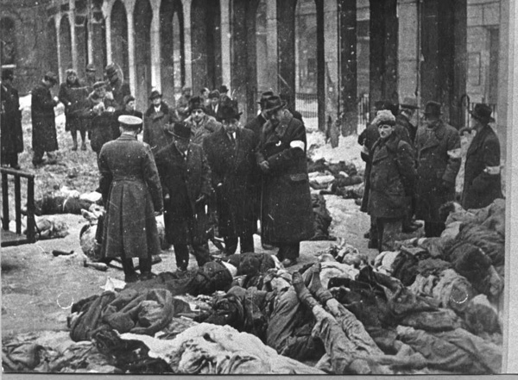
На оккупированных территориях входящих ныне в Российскую Федерацию, действовало 41 гетто, в которых методично истреблялось еврейское население. Еврейские гетто были в Калуге, Орле, Смоленске, Твери, Брянске, Пскове и других местах.
Жизнь простых людей постепенно превращалась в ад…
Ведущий 2
Дневник голландской еврейской девочки Анны Франк - один из наиболее известных и впечатляющих документов о зверствах фашизма - сделал ее имя знаменитым на весь мир. Девушка вместе с родителями и их товарищами скрывалась в доме, каждый день боясь быть обнаруженной и расстрелянной фашистами.
Анна вела дневник с 12 июня 1942 по 1 августа 1944 года.
(сценка – девочка читает дневник Анны Франк)
Девочка
«В мае 1940 года начались трудные времена: нападение Германии, капитуляция, оккупация и все больше бед и унижений для евреев. Законы, ограничивающие наши права, принимались один за другим. Евреи не имели права ездить на велосипедах, трамваях и в автомобилях. Евреи могли посещать магазины только с трех до пяти. Евреи не имели права появляться на улице с восьми вечера до шести утра. Им запрещалось ходить в театры, кино. Так мы и жили в ожидании новых запретов. Сестра Джекки говорила: "Боюсь браться за что бы то ни было, а вдруг и это нельзя?"

Сестры Франк были депортированы в конце октября 1944 года в концлагерь. Страшные антисанитарные условия лагеря привели к эпидемии тифа, от которого погибли тысячи заключенных, в том числе сестры Франк. Дата их смерти приходится на конец февраля - начало марта 1945 года. Тела обеих девочек, вероятно, захоронены в общей могиле.
ВИДЕО «Дети из бездны»
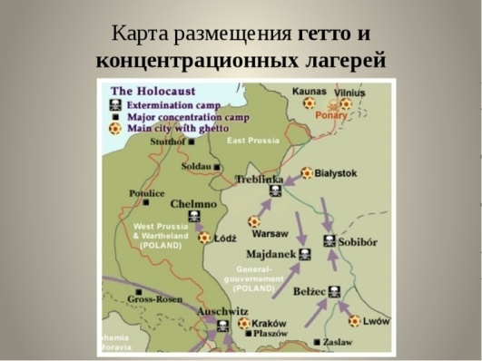

Лагеря смерти стали самым страшным проявлением Холокоста. Они создавались
фашистами для физического истребления людей, объявленных «недочеловеками», к которым нацисты относили славян, евреев, цыган и многих, многих других.
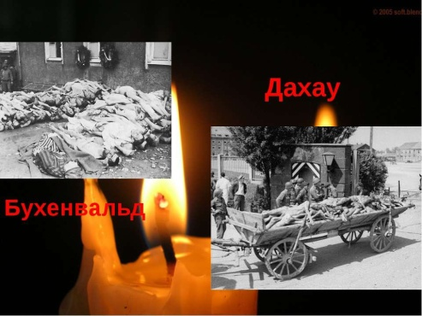
Синонимами Холокоста на территории Европы стали названия лагерей смерти Освенцим, Треблинка, Майданек на территории Польши, Саласпилс на территории Латвии.
Ведущий 1
Концлагерь Освенцим был основан гитлеровцами в 1940 году на территории Польши для содержания политзаключенных. Вскоре в связи с близостью к железнодорожному узлу лагерь превратился в гигантский комплекс по уничтожению людей, которых свозили со всей Европы. Его узники были обречены на уничтожение голодом, тяжелой работой, «медицинскими» экспериментами, а также на немедленную смерть в результате расстрелов и удушья газом. Большинство узников погибло сразу же после прибытия без регистрации и обозначения лагерными номерами. Именно поэтому очень сложно установить точное число убитых.
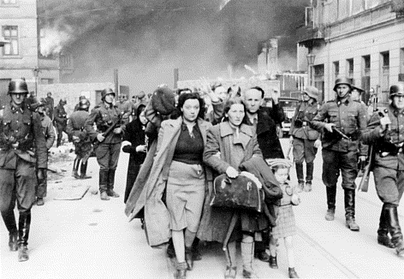
Большинство евреев, обреченных на смерть, прибывало в концлагерь Аушвиц с убеждением, что их вывозят «на поселение» на восток Европы. В особенности обманывали евреев из Греции и Венгрии, которым гитлеровцы продавали несуществующие участки под постройку, сельские хозяйства, магазины, предлагали работы на фиктивных заводах. Поэтому люди, направленные на уничтожение в лагерь, часто привозили с собой самые ценные вещи из своего имущества.
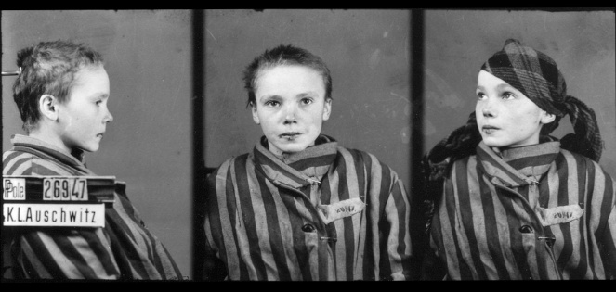

У прибывших узников забирали одежду и все предметы личного пользования, их стригли, а потом им ставили номера и регистрировали. Первоначально каждого из узников фотографировали в трех позициях. В 1943 г. ввели татуировку.
Сразу же после прибытия офицеры и врачи СС проводили «селекцию» (отбор) депортированных евреев, направляя трудоспособных в лагерь, а стариков, детей, беременных женщин и всех, кто выглядел больным или ослабшим – в газовые камеры.
Видео «Эшелоны смерти»
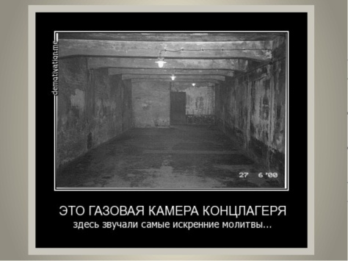
Нацисты тщательно изучали различные способы уничтожения людей. В конечном итоге они пришли к выводу, что оптимальный способ убийства – использование газа-цианида, именовавшегося Циклон Б.
Ведущий 2
По прибытии в лагерь, после селекции, эсэсовцы убеждали заключенных в том, что их отправляют в баню. Узникам велели снимать одежду, после чего они перегонялись в следующее помещение, имитирующее баню. Под потолком были расположены душевые отверстия, из которых никогда не текла вода. В помещение площадью 210 м² эсэсовцы вводили около 2000 жертв. После того, как закрывались двери газовой камеры, через отверстия, находящиеся в потолке, поступал ядовитый газ циклон Б. Люди умирали в течение 15-20 минут. У убитых вырывали золотые зубы, обрезали волосы, снимали кольца и серьги. Потом трупы транспортировали к печам крематория.
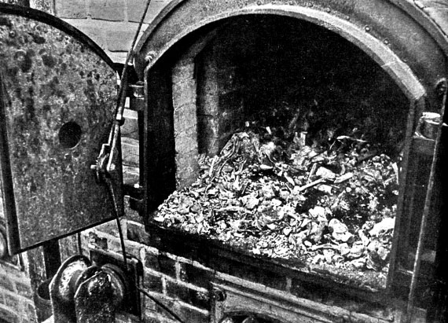
Если человек сразу не попадал в газовую камеру, это практически не меняло его участь. Мало кто оставался живым в этом аду.
Условия обитания для узников в бараках были катастрофическими. Заключенные спали на соломе, разбросанной по бетонному или земляному полу. В помещении, рассчитанном на 40—50 человек, находилось около 200 заключенных.
Малярийный климат Освенцима, плохие жилищные условия, голод, скудная одежда, нестиранная и не защищающая от холода, крысы и насекомые приводили к массовым эпидемиям, которые резко сокращали ряды узников.
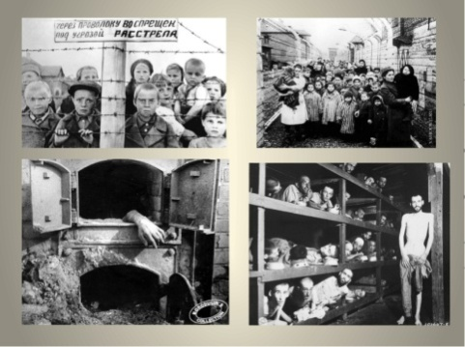
Наряду с казнями и газовыми камерами, эффективным средством уничтожения узников была изнурительная работа. Узнику приказывали исполнять работу бегом, без секунды отдыха. Темп работы, мизерные порции пропитания, а также постоянные побои и издевательства увеличивали смертность.
Ведущий 2
Многочисленные врачи СС, работавшие в лагере, ставили на заключенных преступные эксперименты. Так, например, профессор Карл Клауберг с целью разработки быстрого метода биологического уничтожения неугодных гитлеровцам народов проводил на женщинах-еврейках опыты по стерилизации.
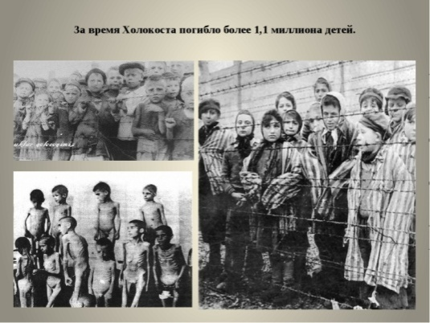
Доктор Йозеф Менгеле, главный врач Освенцима, в рамках генетических и антропологических опытов проводил эксперименты на детях-близнецах и детях с физическими недостатками; он вводил в вены и сердце заключенных вредные препараты, чтобы определить степень страдания, которой можно достичь, и проверить, насколько быстро они приводят к смерти. Кроме того, в Освенциме осуществлялись разного рода опыты с применением новых лекарств и препаратов: в эпителий заключенных втирались токсические субстанции, проводилась пересадка кожи.

Видео «Помни имя своё, сынок!»
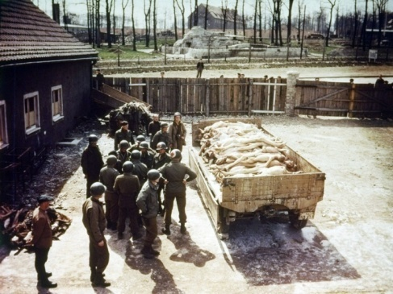
Начальник лагеря заявлял узникам, что они «…прибыли в концентрационный лагерь, из которого только один выход – через трубу крематория».
На территории Освенцима было 5 крематориев. В каждом из них было по пять печей с тремя топками. В каждой топке можно было сжечь в течение суток около 2000 трупов. Но крематории не справлялись: слишком велико было количество убитых.
По словам бывшего начальника концлагеря Р.Гесса, тогда, кроме крематориев, «начали сжигать трупы, сначала на кострах, в среднем, по две тысячи трупов, а позднее в ямах, очищенных от предыдущих тел. Сначала их обливали нефтью, а потом метанолом. Сжигание трупов в ямах производилось непрерывно, круглосуточно…»
ВИДЕО «Танго смерти»
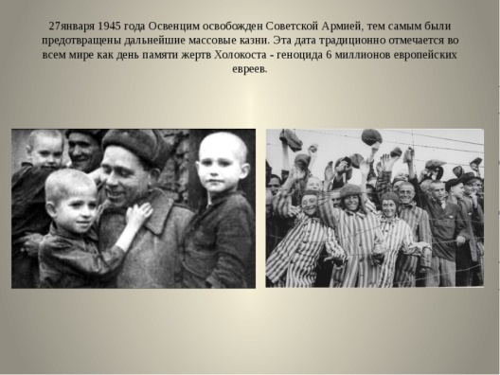
В январе 1945 года, когда части Советской Армии приближались к Освенциму, результаты зверств фашистов увидел Василий Яковлевич Петренко. Впоследствии, будучи уже Героем Советского Союза, генерал-лейтенантом в отставке, в книге «До и после Освенцима» он рассказывал:
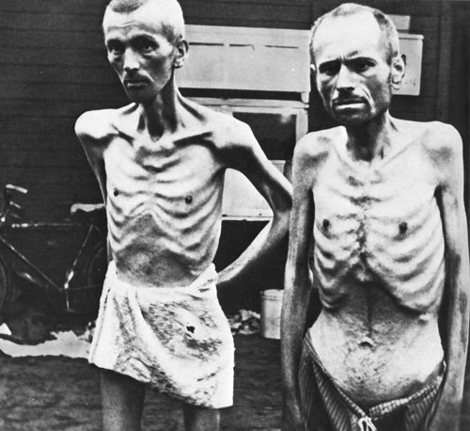
Мальчик:
«Меня, не раз видевшего своими глазами гибель людей на фронте, поразила такая невиданная жестокость нацистов к заключенным лагеря, превратившимся в живых скелетов.
Я приехал туда 29 января 1945 года. …Там насчитали семь с половиной тысяч оставшихся в живых.
Нормальных людей я не видел. Я заходил не только в бараки, потрясшие меня своим видом, мне показали также и помещение, где отравляли газом у входа в крематорий. Сам крематорий и газовая камера были взорваны.
Потом я увидел детей… Жуткая картина: вздутые от голода животы, блуждающие глаза; руки как плети, тоненькие ножки; голова огромная, а все остальное как бы не человеческое – как будто пришито. Ребятишки молчали и показывали только номера, вытатуированные на руке.
Слез у этих людей не было. Я видел, они пытаются утереть глаза, а глаза оставались сухими
И тогда подошла к нам, желта как лимон,
Та старушка восьмидесяти лет,
В кацавейке, в платке допотопных времен –
Еле двигавший ноги скелет.
Синеватые пряди ее парика
Гофрированы были едва.
И старушечья в синих прожилках рука
Показала на оползни рва.
- Извините! Я шла по дорожным столбам,
По местечкам, сожженным дотла.
Вы не знаете, где мои мальчики, пан,
Не заметили, где их тела?
Извините меня, я глуха и слепа,
Может быть среди польских равнин,
Может быть, эти сломанные черепа –
Мой Иосиф и мой Веньямин.
Ведь у нас под ногами не щебень хрустел.
Эта черная жирная пыль –
Это прах человечьих обугленных тел.-
Так сказала старуха Рахиль.
И пошли мы за ней по полям. И глаза
Нам туманила часто слеза.
А вокруг золотые сияли леса,
Поздней осени польской краса.
Там травы золотой сожжена полоса,
Не гуляют ни серп, ни коса.
Только шепчутся голоса, голоса,
Тихо шепчутся там голоса:
- Мы мертвы. Мы в обнимку друг с другом лежим,
Мы прижались к любимым своим,
Но сейчас обращаемся только к чужим,
От чужих ничего не таим.
Сосчитайте по выбоинам на земле,
По лохмотьям истлевших одежд,
По осколкам стекла, по игрушкам в золе,
Сколько было тут светлых надежд.
Сколько солнца и хлеба украли у нас,
Сколько детских засыпали глаз.
Сколько иссиня-черных остригли волос,
Сколько девичьих кос расплелось.
Сколько крохотных юбок, рубашек, чулок
Ветер по свету гнал и волок.
Сколько стоили фосфор, и кровь, и белок
В подземелье фашистских берлог.
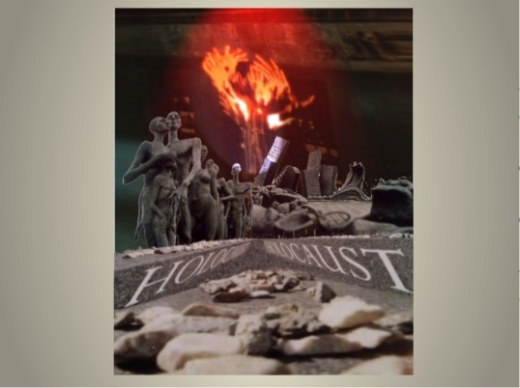
Лагеря в Освенциме в настоящее время сохранились в виде музея под открытым небом. Гитлеровцы не успели их уничтожить. Огромная территория, свидетельствующая о злодеяниях фашизма, была опоясана тремя рядами колючей проволоки, пронизанной электрическим током высокого напряжения. За массивными бетонными столбами высятся башни, сторожевые вышки, в которых эсэсовцы, вооруженные автоматами и пулеметами, охраняли лагерь. Почти на 50 км² расположился созданный гитлеровцами гигантский город смерти.
В 1941-1942г.г. нацисты оккупировали огромные территории СССР: Прибалтику, Белоруссию, Молдавию, значительную часть России. Одна из особенностей Холокоста на территории Советского Союза – самые варварские способы уничтожения людей, особенно маленьких детей. Нацисты бросали их живыми в могилу, подбрасывали в воздух, ловили на штыки, раздирали на части, смазывали губы ядом. В столице Калмыкии Элисте в 1942 году было уничтожено около 900 евреев- беженцев. Маленьким детям надевали марлевые повязки, и они засыпали. В могилу их бросали живыми.
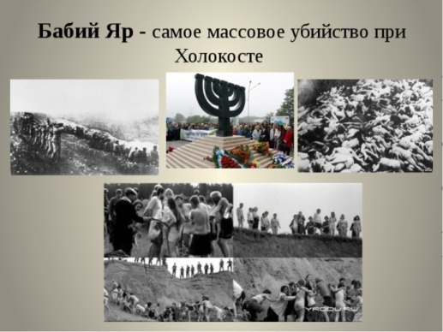

Местом самой массовой гибели еврейского народа и потому символом трагедии Холокоста в Советском Союзе стал Бабий Яр.
Ведущий 2
Евреям в гетто Киева было объявлено, что их переселят в Палестину. Местом сбора назначили мост. Буквально в нескольких сотнях метров от моста фашисты обнаружили небольшой, но глубокий овраг (яр), окаймленный со всех сторон возвышенностями. Крутизна склонов такова, что не каждый спортсмен взберется по ним. В верхней части яра склоны расступались. В нижней части меж крутых склонов узкий вход, где был заранее выкопан котлован. От места сбора евреев шла дорога к яру… Перед входом в яр с нижней стороны небольшая зеленая лужайка, расположенная за холмом, так что ее не видно ни с моста, ни из яра, где уже была уготована могила.
За восемь месяцев пребывания в гетто люди превратились впризраков, неведомо откуда они черпали силы передвигаться. Мужчин почти не осталось. Опасаясь сопротивления и бунтов, немцы истребили всех взрослых и здоровых мужчин.
Женщины с детьми шли, еле передвигая ноги, без защиты и опоры, сопровождаемые плачем голодных детей и мольбами стариков. Шли по проезжей части улицы, а по обеим сторонам тротуаров траурную процессию идущих на смерть наблюдали местные жители. Большинство знали, на что идут и что ждет их в конце пути, но шли обреченно, неспособные на сопротивление ни физически, ни морально.
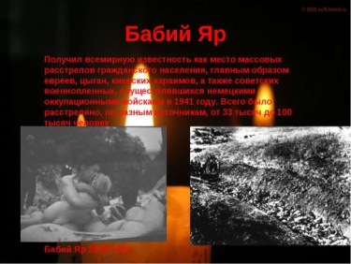
За зловещим мостом немцы вместе с полицаями перекрыли улицу, передние ряды остановились, а задние, подходя, образовали беспорядочную толпу.
Вот тут началось самое страшное. Полицаи отделили группу людей и погнали их за поворот на зеленую лужайку. Тут скрытые за поворот возвышенности, на беззащитных неожиданно накинулись казаки с дубинками. Они беспощадно избивали всех подряд, приказывая всем раздеваться догола. Обнаженных людей гнали в яр, к заранее выкопанному котловану. Немцы из зондеркоманды начали свою привычную для них "работу". 20 мая 1942 года фашисты уничтожили все еврейское население города, было расстреляно более пяти тысяч человек.
Ведущий 1
Впоследствии Бабий Яр стали использовать как место массовых расстрелов. По оценке ученых Украины, в Бабьем Яру количество расстрелянных евреев составило более 150 тыс. жителей Киева, а также других городов Украины, и это количество, не включая малолетних детей до 3-х лет, которых тоже убивали, но не считали.
Спаслось из Бабьего Яра 29 человек.
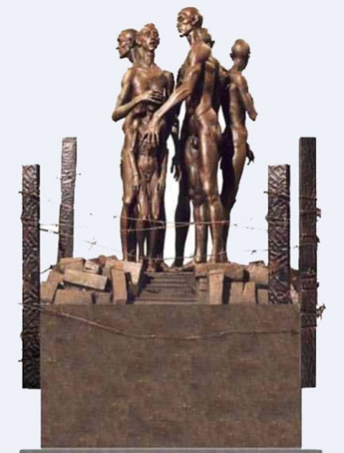
30июля 1941 года немцы заняли город Голованевск Одесской области. Началась дикая расправа с еврейским населением. Девочек 12-15 лет немцы перед расстрелом насиловали. На окраине города немцы отнимали у матерей и бросали маленьких детей живыми в колодец, который наполнился почти доверху, и его засыпали землёй. Таким путём они уничтожили более 1000 детей. Некоторых детей не расстреливали, а собирали большими группами и бросали в них гранаты.

любили...
ПОМНИ ВСЁ...ЗАБЫТЬ НЕ ВПРАВЕ!
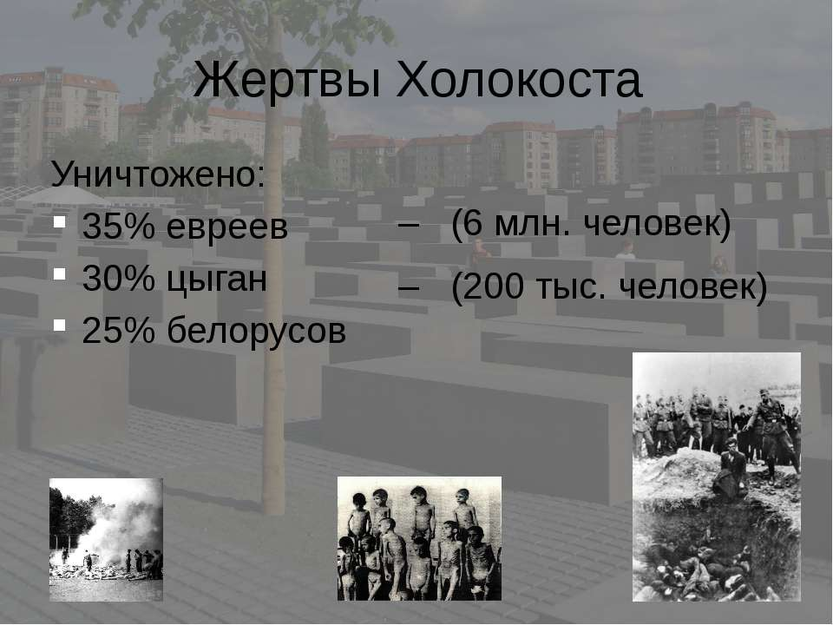
В сентябре 2004 г. мэр города подписал постановление об открытии мемориала со следующей надписью: «11-12 августа 1942 года здесь было уничтожено нацистами более 27 тысяч евреев». Это самый крупный в России мемориал Холокоста.
В память 6 миллионов евреев- жертв нацизма - воздвигнуты мемориалы и музеи и во многих других странах мира: в Иерусалиме, Париже, Амстердаме, Вашингтоне, Хиросиме.
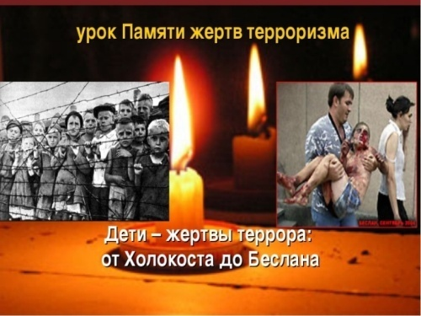
Сейчас, в начале XXI века, когда мир гудит от потрясений – национальных взрывов, религиозной нетерпимости, мы обязаны говорить о Холокосте – самом страшном проявлении античеловечности, заживо уничтожившем 6 миллионов людей.
(Подкопалова)
Эту память время не старит.
.
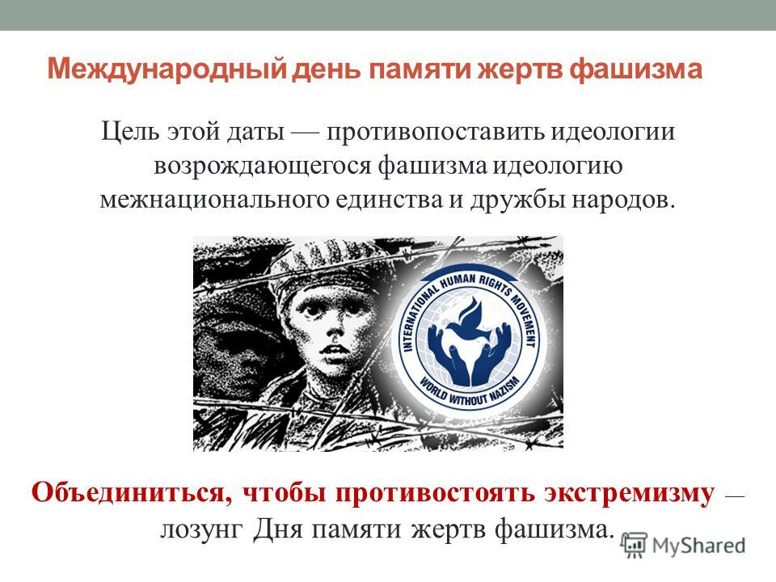
Осмысливая трагический опыт прошлого, размышляя над тем, что происходит сегодня в мире и в нашей стране, необходимо осознать чудовищность гитлеровской политики геноцида; понять, что корни явлений, приведших к Холокосту, ещё не выкорчеваны. Знания о Холокосте помогают осознать, как предрассудки, имеющиеся почти у каждого человека, могут привести к тому типу расизма, который насаждался нацистской Германией. Необходимо осознать, что этот вид геноцида, порождённый тоталитарным режимом, представляет угрозу всему человечеству.
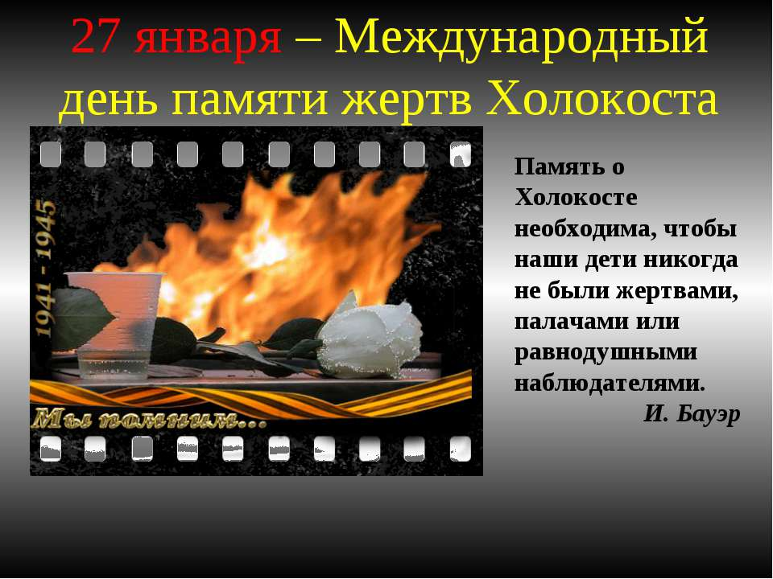ВЕДУЩИЙ 1
Знания о Холокосте необходимы, чтобы неприязнь к непохожему не стала ненавистью к чужому народу, к чужой религии, к чужой стране.
Каждый из нас должен помнить: многое начинается с меня, моих мыслей, поступков, моих действий.
Совершая действия, помни, что ты – Человек! И протяни руку не для удара, а для помощи.
«Память о Холокосте необходима, чтобы ни мы, ни наши дети никогда не были жертвами или палачами или равнодушными наблюдателями»

17

